Формирование основ здорового образа жизни у детей ясельного дошкольного возраста средствами здоровьесберегающих технологий

Дети раннего возраста являются своеобразной группой риска в любом детском саду. Адаптация, смена режима окружающей обстановки и прочие факторы неблагоприятно сказываются на здоровье малышей: дети часто и тяжело болеют. В связи с этим появляется необходимость профилактических мероприятий по охране и укреплению здоровья детей
После поступление в детский садик на помощь родителям приходят воспитатели и продолжают обучать, как беречь свое здоровье и автоматизировать привычки которые формируют здоровый образ жизни.
Существует множество видов, которые направлены на укрепление и сохранение здорового образа жизни, в совокупности называется здоровогосберегающие технологии.
В своей работе я применяю:

1) ТЕХНОЛОГИЯМ СОХРАНЕНИЯ И СТИМУЛИРОВАНИЯ ЗДОРОВЬЯ
-утром провожу «Утреннюю оздоровительую гимнастику с коррегирующими технологиями.

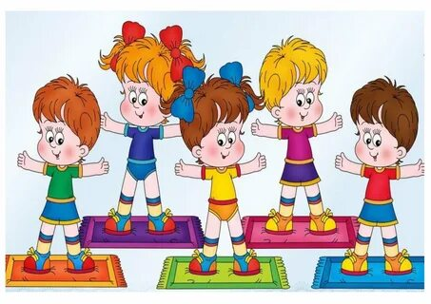

- Подвижные игры.
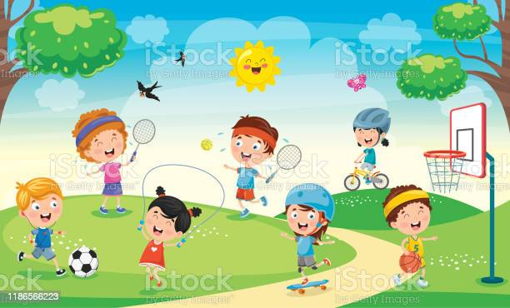

Игры подбираю в соответствии с возрастом ребёнка, местом и временем её проведения. На прогулке с детьми я играю в подвижные игры «Лови меня», «Зайка серенький сидит», «Мыши и кот» - учу детей бегая не наталкиваться друг на друга, ориентироваться в пространстве, менять направление. Играем в группе «Зайчики», в этой игре упражняю детей в прыжках в обруч и из него, сохраняя равновесие, детям ясельного возраста в начале не у всех получается. «С кочки на кочку» - учу детей выполнять прыжки на двух ногах с продвижением вперед в заданном направлении. Игры, которые способствуют получению детьми положительных эмоций от двигательной активности, развитию ловкости, координации движений, силы, гибкости, правильного формирования опорно-двигательной системы детского организма. Поддерживаю интерес детей к подвижным играм.

- Пальчиковая гимнастика
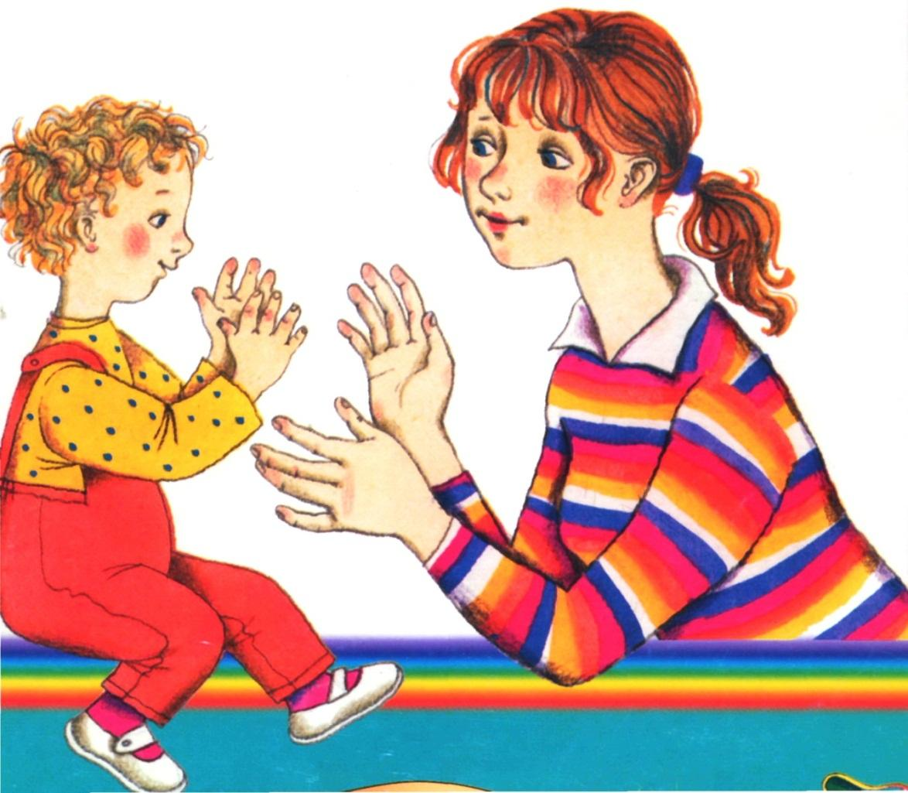

Со своими детьми я использую упражнения с колючими мячиками, сжимание резиновых игрушек разной плотности, мелкие машинки
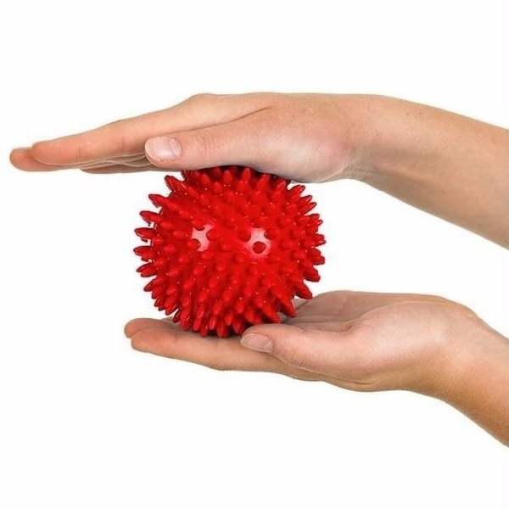

- Дыхательная гимнастика.

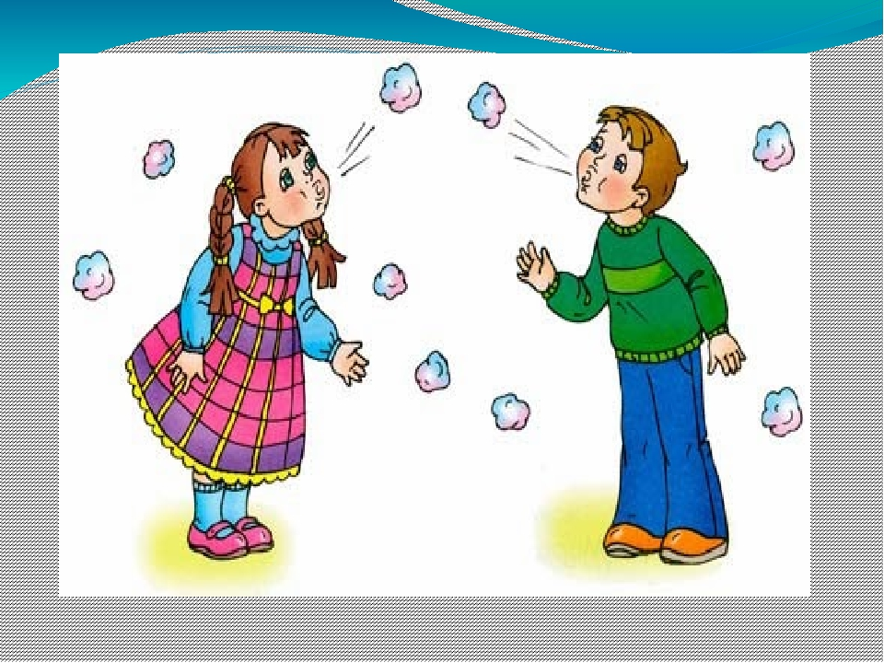

На занятиях по дыхательной гимнастике игры «Ветерок», «Горячий чай». Провожу ее хорошо проветренной комнате и до приема пищи. Провожу занятие ежедневно.
- Бодрящая гимнастика.

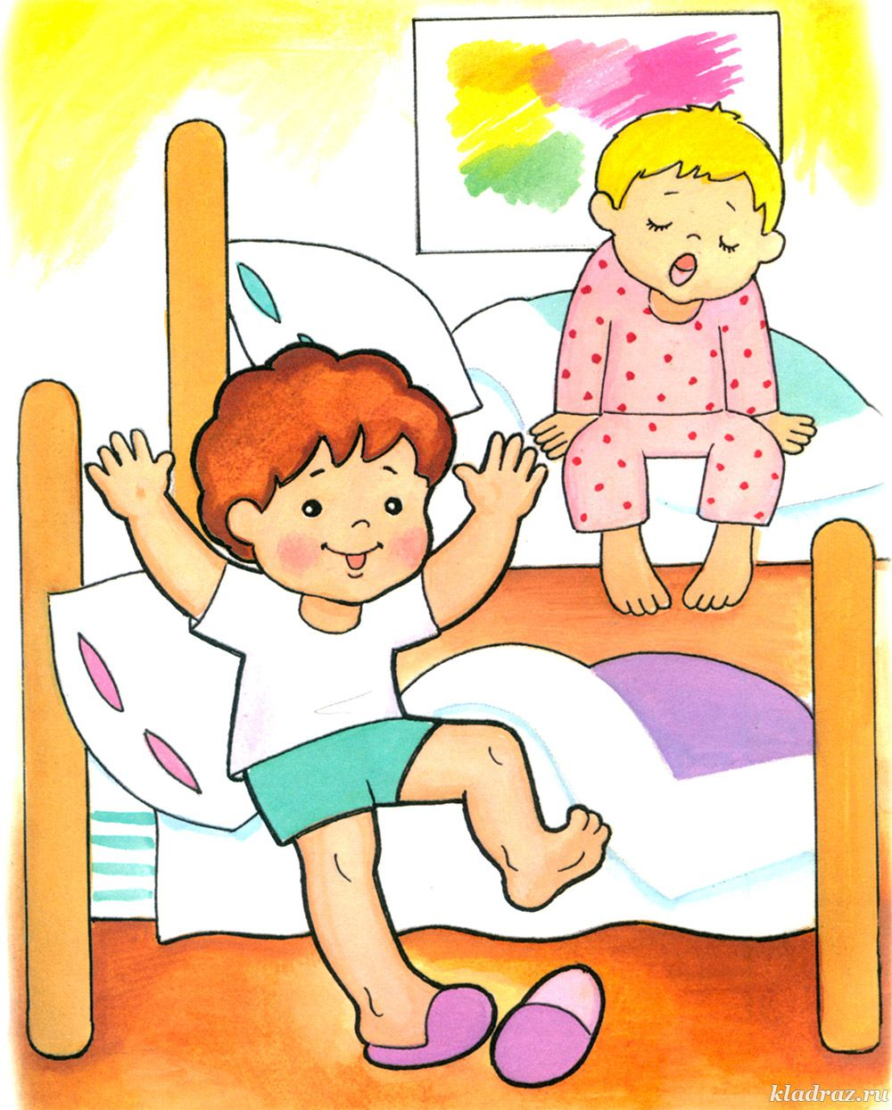

В своей группе провожу ежедневно после дневного сна. В её комплекс входят упражнения на пробуждение, коррекцию плоскостопия, правильной осанки.
2) ТЕХНОЛОГИИ ОБУЧЕНИЮ ЗДОРОВОМУ ОБРАЗУ ЖИЗНИ :
- Физкультурные занятия проводятся в соответствии с образовательной программой.


Наиболее простым, доступным пониманию и исполнению ребенка является самомассаж.
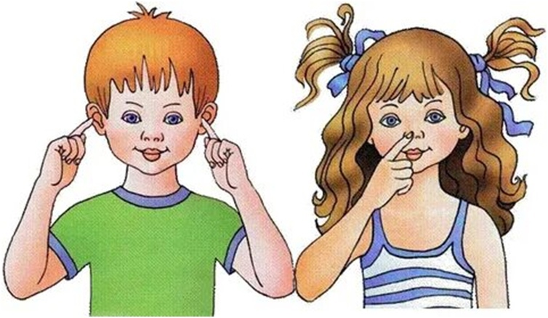
- Самомассаж - это массаж выполняет сам ребёнок, провожу в игровой форме с использованием ярких образов и стихов. Его простота и доступность помогает ребёнку самому нормализовать работу своего организма.

- Артикуляционная гимнастика – профилактика и коррекция речевых нарушений с детьми. Проводится перед занятиями по речевому развитию.
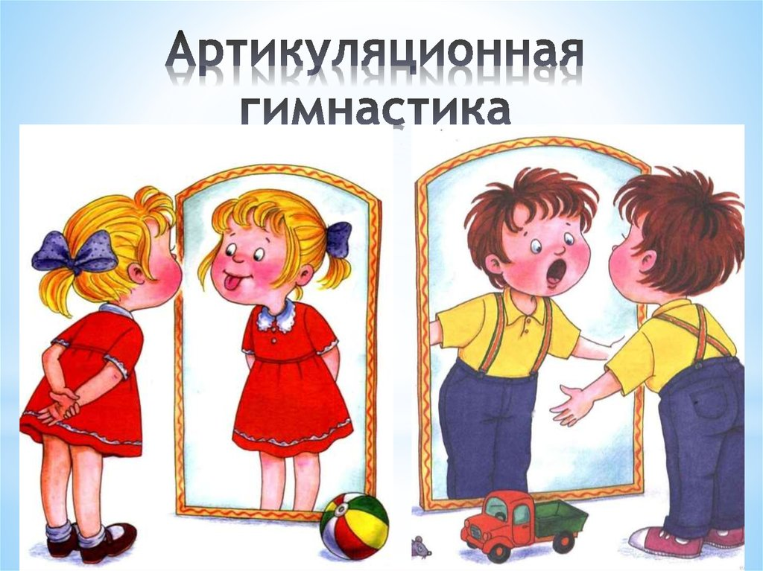

Сказкотерапия – один из видов здоровьесберегающих технологий. Является инновационным методом в работе с детьми, который, позволяет мягко и ненавязчиво воздействовать на ребенка при помощи сказки, решая при этом самые разные задачи.

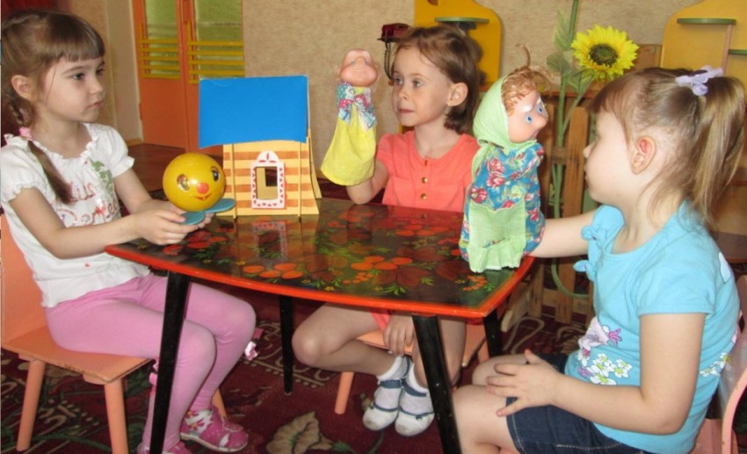

Основными задачами сказкотерапии являются:
1. Становление социальной адаптации;
2. Формирование позитивной модели поведения в реальной жизни и конструктивных межличностных отношений;
3. Развитие познавательной активности, стремление к успеху и веры в свои силы;
4. Воспитание патриотических качеств и становление гражданской позиции.
Считаю, что главное - помочь детям выработать собственные жизненные ориентиры в выборе здорового образа жизни, научить видеть и оценивать свои физические возможности, перспективы их развития, чтобы дети поняли и осознали, что они ответственны за свое здоровье.

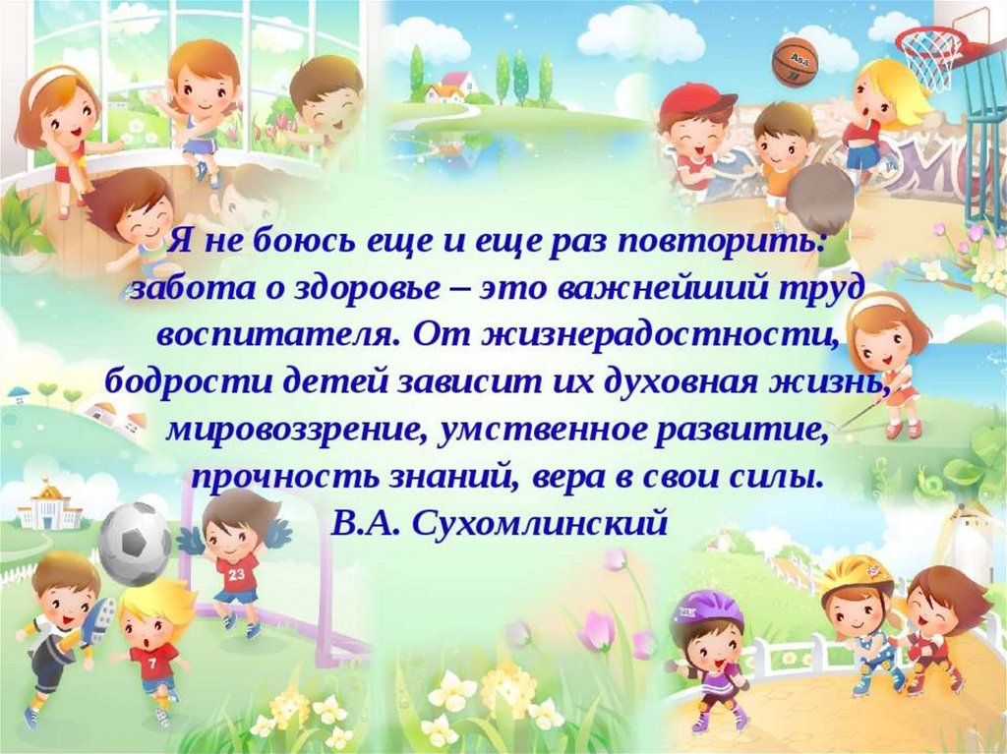

Консультация

«Формирование основ здорового образа жизни у детей ясельного дошкольного возраста средствами здоровьесберегающих технологий»

